Ćwiczenie nr.16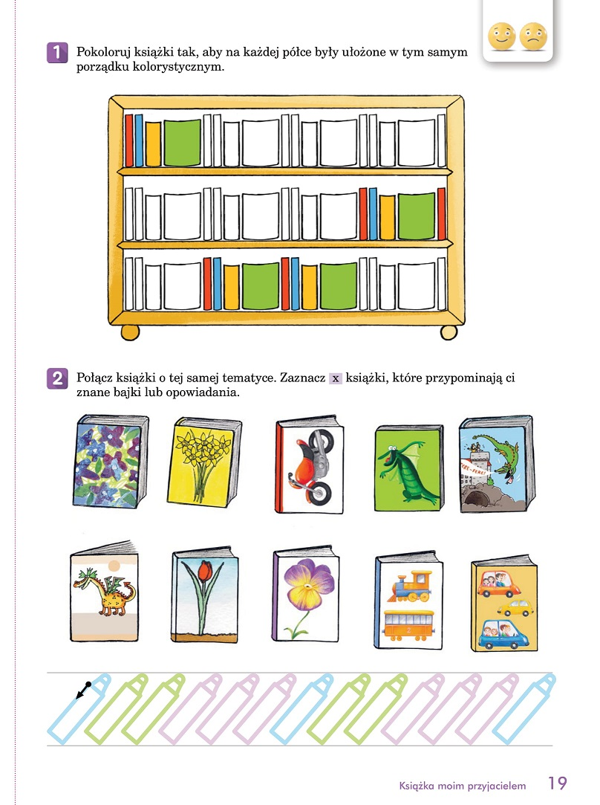

Zad.3. Z podanych sylab utwórz wyrazy i napisz je.
GAR NIA KSIĘ
TE BI KA BLIO
BI BLIO KAR KA TE
ZBIÓR GO KSIĘ
KA ŻECZ KSIĄ
Zad. 4. Przyjrzyj się postaciom i rozpoznaj bajki.
Napisz tytuły tych które znasz.
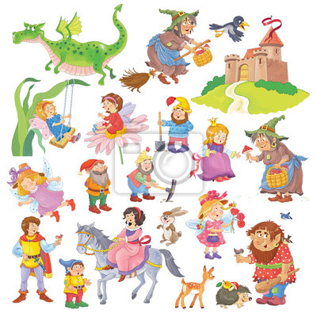

Zad.5. Przygotuj linijkę.
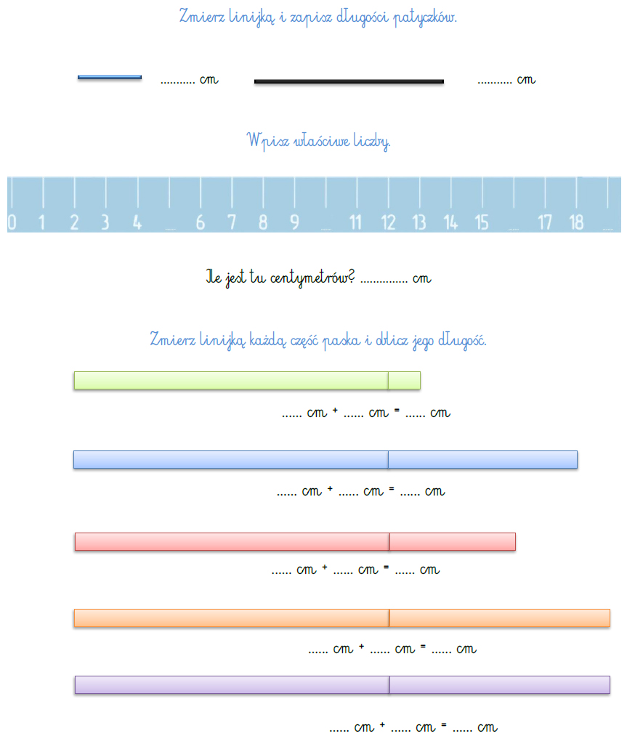

Zad.6. Co to jest odcinek?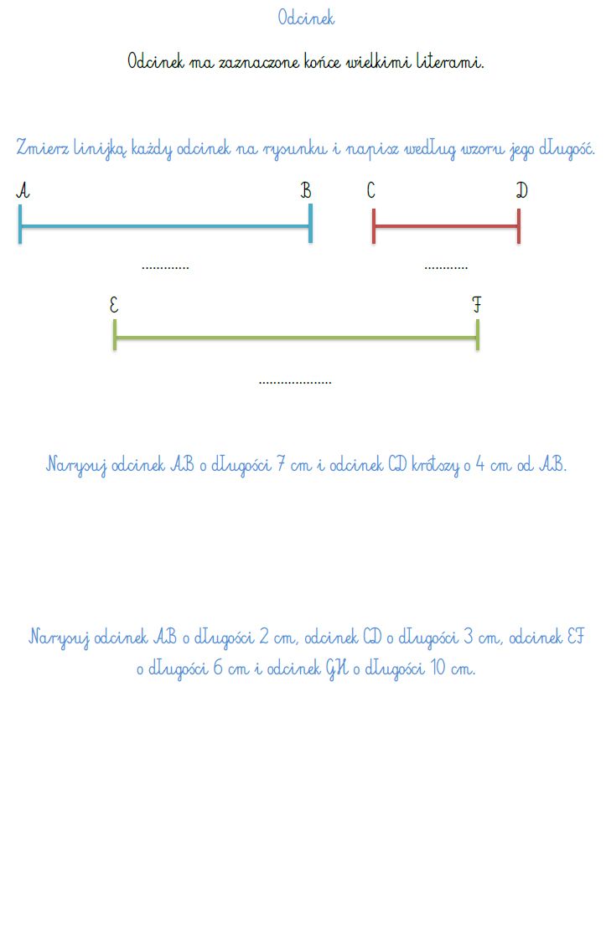
Zad.7. 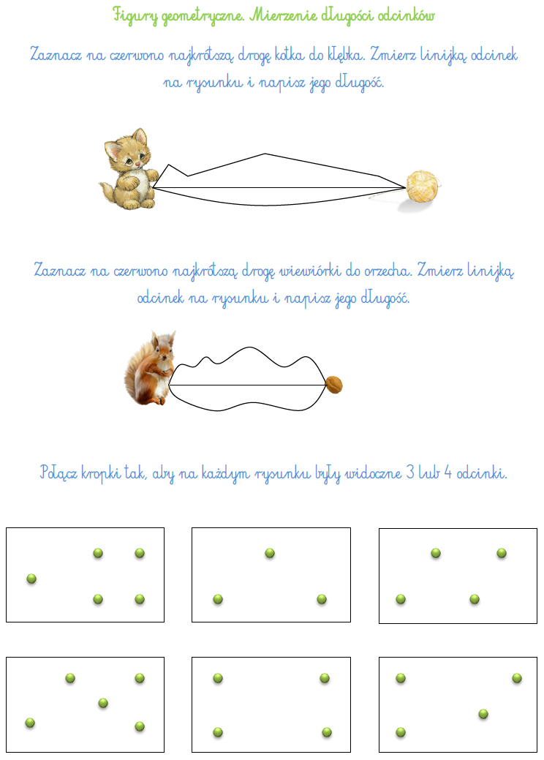

Zad.8. Wykonaj pracę plastyczną z kół różniej wielkości. BIERDONKA
